**Заседания Совета родителей в 2024/2025 учебном году**

26.09.2024 на заседании рассмотрен вопрос: «Стратегия развития образовательного учреждения «Современная школа – школа открытых возможностей». Обсуждали и дополняли план мероприятий на 2 полугодие 2024 года, посвященных Году семьи. Утвердили новую структуру и состав совета родителей, состав рабочих групп. Составили план работы Совета родителей и переизбрали председателя Совета.

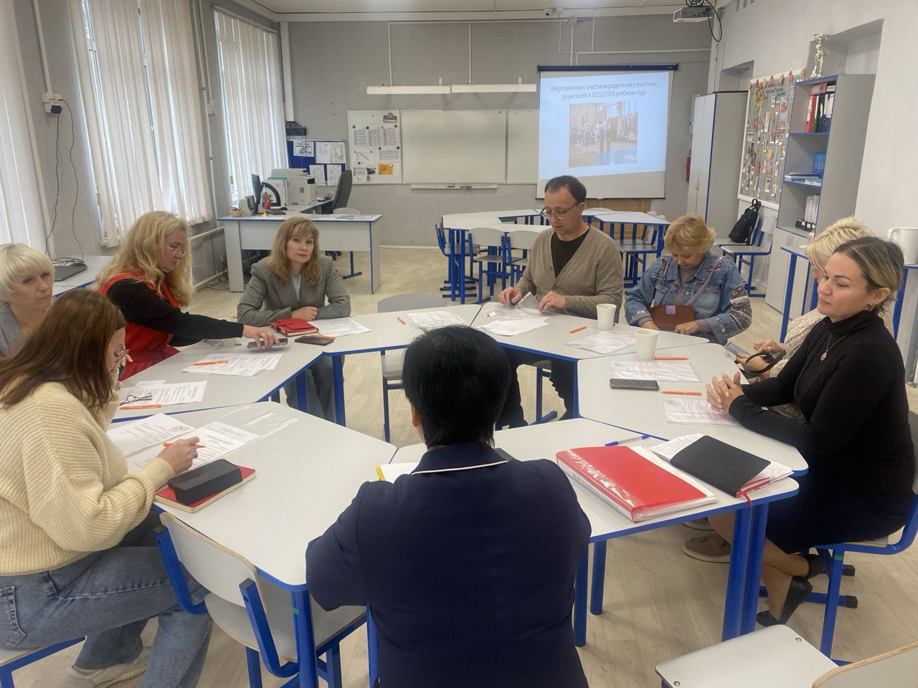

27.

14.12.2024 заместителем директора по УВР доведена информация «Об анализе внешнего мониторинга всероссийских проверочных работ и районных диагностических работ». Поднят вопрос об оказании содействия классному руководителю в реализации правил о школьной форме и внешнем виде обучающихся и соблюдении локальны актов, касающихся правил поведения и использования мобильных устройств учениками школы.

08.02.2025 на заседании были рассмотрены вопросы: О подготовке мероприятий, посвященных Году Защитника Отечества. Об участии членов родительского контроля в организации школьного питания. Была доведена информация о правилах и порядке организации питания. О комплексном меню для детей и его качественном составе. О производственном контроле продуктов Роспотребнадзором.

27.03.2025 темой заседания был вопросы «Методы разрешения конфликтных ситуаций в образовательной организации». О предупреждении возникновения ситуаций самоповреждающего поведения среди подростков. Информирование родителей о статистике суицидальных происшествий на территории Санкт-Петербурга. Об оказании помощи в проведении профилактических мероприятий со стороны родительских комитетов классов в воспитании законопослушного поведения учащихся.

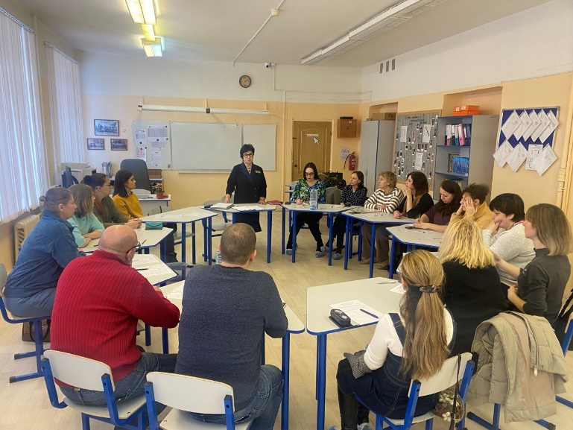

**Мероприятия 2024/2025 учебного года, в которых принимали участие родители**

31.03.2025 на каникулах орлятские классы 1А и 2В класса посетили военно-исторический музей артиллерии, инженерных войск и войск связи. Это один из самых крупных военно- исторических музеев мира с обширной коллекцией экспонатов, которые начал собирать ещё Пётр I.  
Экскурсия произвела впечатление не только на мальчиков, но и на девочек.

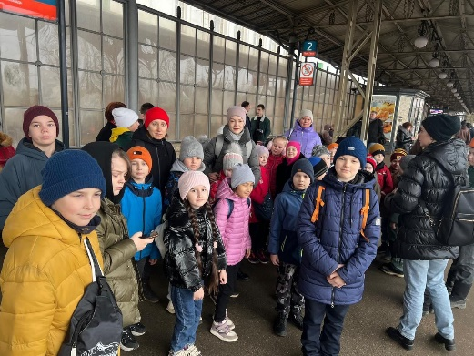

15.03.2025 в нашем городе состоялось событие "Женщины - Герои в спорте" в рамках Всероссийского спортивного марафона "Сила России"! 💪Этот марафон приурочен к Году защитника Отечества и собрал множество активных и энергичных участников!  
🕺В программе были:  
• разминка,  
• мастер-классы,  
• армрестлинг,  
• лазертаг,  
• спортивная викторина,  
• эстафета!  
🏅Нашу школу с гордостью представляли две замечательные семьи из 2В класса: семья Волошенко и семья Воробьёвых! 🌈Участников ждали самые разные испытания, и, конечно, мы не могли обойтись без увлекательного лазертага! 🔫

Так это было интересно, весело и, конечно же, семейно! Всем участникам спасибо за активность и позитивные эмоции! ❤💖Давайте двигаться дальше и поддерживать такие классные мероприятия вместе! 🎉

19.03.2025

🇷🇺Всероссийская акция «Семейный десерт»

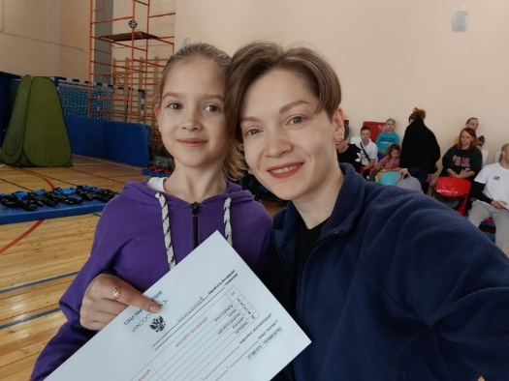 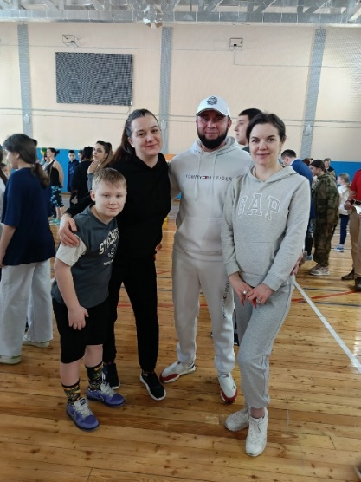

💐В преддверии Международного женского дня обучающийся 3Б класса Хибин Михаил присоединился к Всероссийской акции «Семейный десерт» и поздавил своих близких. Ученик приготовил по традиционному семейному рецепту блюдо и угостил им свою маму и сестру.

🍩Рецепт «Домашнее пирожное картошка»  
Берем 600 гр сахарного печенья «К кофе», 380 гр сгущённого молока, 3 столовые ложки какао с горкой, 100 гр сливочного масла.  
Печенье размолоть в мелкую крошку, добавить какао, сливочное масло, всё тщательно перемешать. В массу влить сгущённое молоко, перемешать до однородной массы.  
Затем формируем пирожные. По желанию можно украсить шоколадной крошкой, конфетами мэндмс.  
Изготовленные пирожные убираем в холодильник на 2 часа.

Поздравляем Вас с самым весенним и нежным праздником! Желаем, чтобы каждый день вашей жизни был наполнен любовью и уважением, а каждый вечер — теплом и заботой близких людей. Пусть на вашем пути будет меньше препятствий, а больше радостных моментов и сюрпризов.

07.03.2025

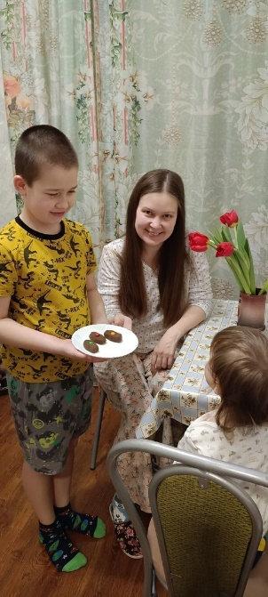

15 февраля 2025 года, по сложившейся традиции, в преддверии  
Дня защитников Отечества, воспитанники очередного набора  
Морского экипажа ГБОУ школа № 449 Пушкинского района Санкт-  
Петербурга, под руководством директора школы Аксеновой О.В., при  
участии шефов ВМПИ ВУНЦ ВМФ «Военно-морская академия», в  
присутствии родителей и родственников школьников, на общем построении Морского Экипажа, были приведены к Торжественной клятве.



Посвящение в Юные моряки было произведено в торжественной обстановке перед Государственным флагом Российской Федерации и Андреевским флагом. Воспитанники дали обещание с достоинством и честью нести звание юного моряка, стать патриотами  
и надежными защитниками Отечества, выполнять Устав школы,  
Кодекс чести воспитанника Морского экипажа. После произнесенных  
слов клятвы каждому воспитаннику, был вручен нарукавный знак и  
погоны Морского экипажа, а также памятный адрес с текстом клятвы и напутствием от директора школы, классного руководителя и  
руководителя Морского экипажа.  
⭐С поздравлением к юным морякам  
обратилась директор школы. Ольга Вячеславовна подчеркнула  
значимость произнесенных слов клятвы, выразила уверенность в том,  
что воспитанники Морского экипажа будут достойными учениками  
школы, юными моряками - продолжателями славных морских  
традиций. Также с поздравлениями и напутственными словами  
выступили: заместитель председателя совета ветеранов ВМПИ ВУНЦ  
ВМФ «Морская академия» капитан 1 ранга в отставке Спешилов  
Валерий Михайлович и классный руководитель 5А, где учатся юные моряки, Сулейманова Татьяна Алексеевна.  
С ответным словом выступил руководитель Морского экипажа Гусляница Ю.Б. После завершения торжественной  
части, родители поздравили своих детей с первым в их жизни  
торжественным обещанием.  
В завершение мероприятия было организовано коллективное  
и индивидуальное фотографирование.🥳

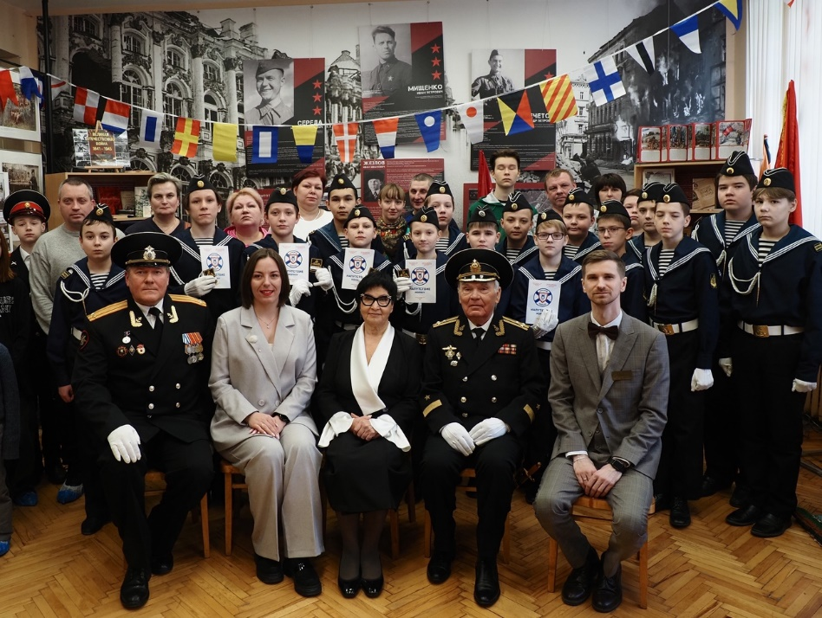

😊Дополнительные каникулы для учеников 1А класса начались с увлекательной поездки!  
✅9 февраля классный руководитель Шелепунова Л. Н. и воспитатель ГПД Воробьева Е. В. вместе с родителями и детьми ездили в Детский драматический "Театр на Неве".  
🎭В театре ребят ждал очень интересный, красочный и музыкальный спектакль "Сказка о царе Салтане". Взрослые и и дети были впечатлены потрясающими костюмами и великолепной игрой актёров!☀

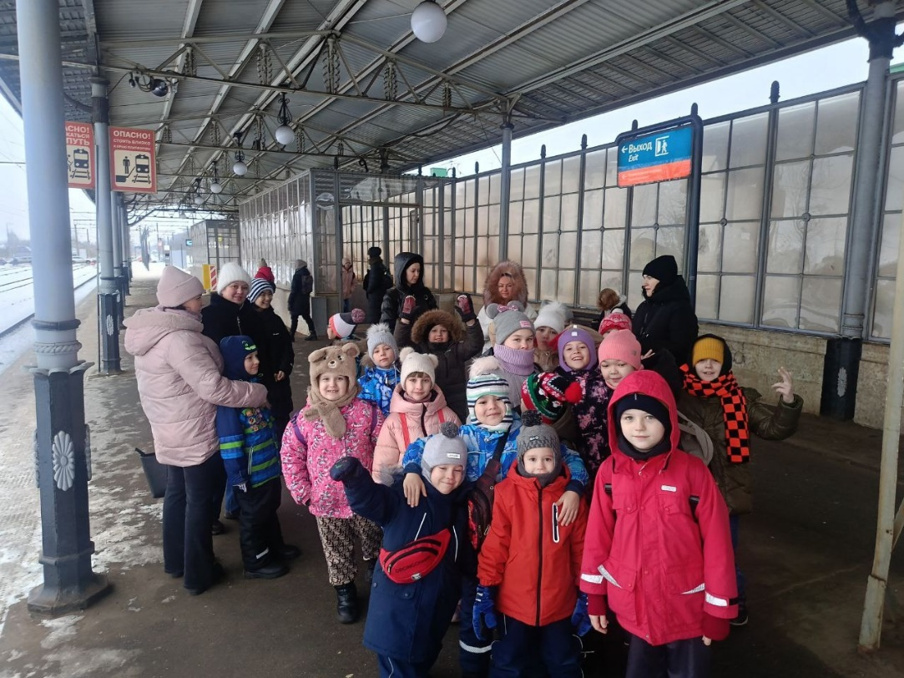

✅22 января ученики 1А и 2В класса совершили путешествие в 18 век!  
Как?  
⭐️Очень просто!  
Классные руководители Шелепунова Л. Н. и Домакова Л. В. вместе с воспитателем Воробьевой Е. В., а также родителями и детьми, отправились в Екатерининский дворец. ☝🏻Там ребят ждала экскурсия, которая так и называлась: "Привет, 18 век! " Ярким моментом этого дня было посещение знаменитой 👑Янтарной комнаты, многие видели её впервые!

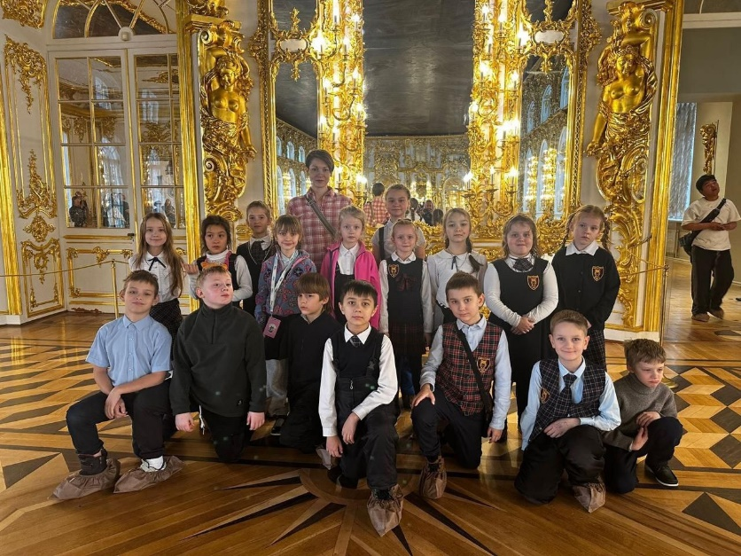

✅20 декабря обучающиеся 3А класса вместе с родителями и классным руководителем Немашкаловой Н.А. посетили Арт студию « Смешарики».  
😊Увлекательное путешествие по созданию мультфильма неоставило равнодушным никого. 📷Создание собственного мультфильма, экскурсия по залам студии, встреча с Дедушкой Морозом и совместные игры детей и взрослых, подарили нам минуты радости, веселья, встреч с людьми, работающих над созданием мультфильмов Смешарики. Это единственная линия сказочных историй, которая не имеет отрицательных героев. ⭐️Ребята получили море эмоций и информации. Спасибо родителям за организацию поездки, а сотрудникам Арт-студии «Смешарики» творческих успехов.🎄

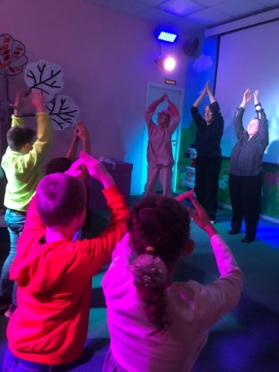 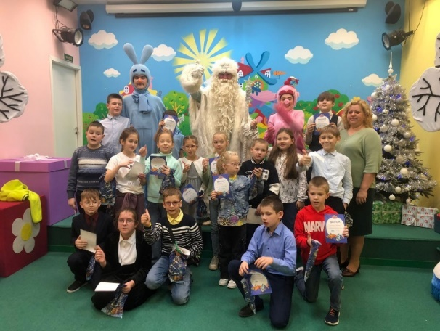

10 декабря 1А класс с классным руководителем Шелепуновой Л.Н., воспитателем ГПД Воробьевой Е. В. и представителями родительского комитета, посетил Павловский дворец.  
😉Во дворце ребят ждала интересная интерактивная экскурсия с тайнами и загадками! По пути ученики встретили местных жителей Павловского парка.🐿



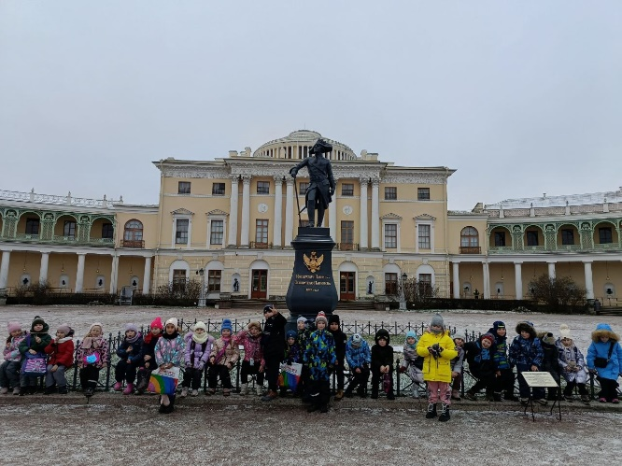 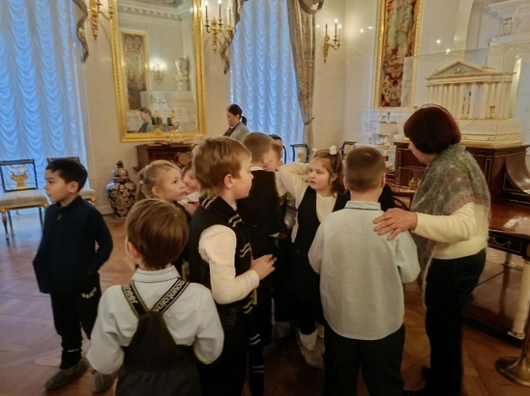

✅7 декабря 2024 года ребята из 3 Б и 4 Б побывали в музее "Фабрика ёлочных игрушек".⭐

📚Вместе с классными руководителями Богачевой Екатериной Генадьевной, Голуновой Надеждой Леонидовной и воспитателями группы продленного дня Кураевой Виолеттой Вадимовной и Сергиевской Мариной Сергеевной и представителями родительского комитета, наши школьники окунулись в атмосферу всенародно любимого праздника Нового года.🎄

☝🏻По новогодней экспозиции ребят провели экскурсоводы, которые в интерактивной форме поведали о традициях и обычаях празднования Нового года в разные эпохи на разных континентах, открыли секреты ремесла стеклодувов и художников, внимательно изучили более 1500 экспонатов музея, демонстрирующих достижения производств ёлочных игрушек XIX-XXI вв. во всем мире. 🤓Затем на мастер-классе с огромным интересом ребята расписали стеклянные ёлочные шары волшебным блёстками и конечно загадали самое заветное желание, и он обязательно в скором времени исполнится.🥳

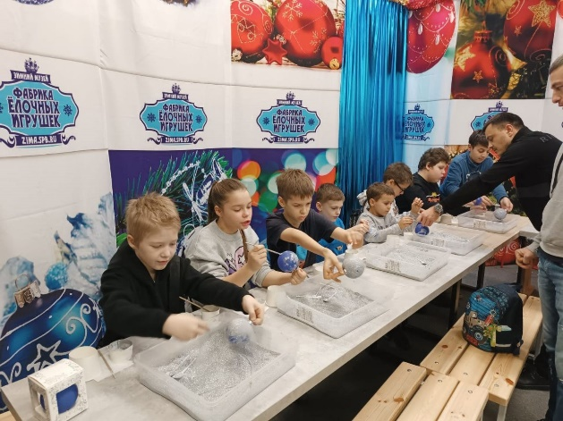 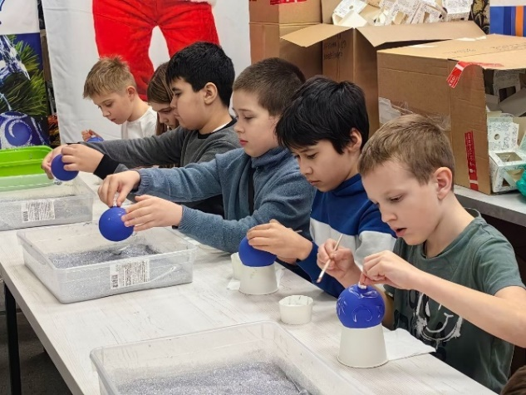

✅23 ноября 2024 в рамках плана работы, посвященному Году семьи прошло спортивное мероприятие «Папа, мама, я - спортивная и дружная семья»!

⭐В прекрасное субботнее утро в соревнованиях приняли участие 12 семей нашей школы!  
  
🏆Команды соревновались в эстафете, отжиманиях, бросках в кольцо, беге и других спортивных состязаниях.  
🏃🏻‍♂Участники ловкость, быстроту, смекалку и просто весело провели время!  
  
🥳Спасибо всем за участие в этом семейном празднике!🎉

🤝Благодарим Полянских Артёма Валерьевича начальника отдела СОРМЖ ЦФКСЗ и Архипову Елену Алексеевнау инструктора по спорту за организацию и проведение итоговой эстафеты!

🌺22 ноября в нашей школе состоялся трогательный концерт, посвящённый Дню матери. Ученики подготовили для своих мам яркую и душевную программу, полную музыки, теплых слов и танцев.😊

⭐Наши дорогие зрители – мамы и бабушки пришли поддержать своих детей и разделить с ними радость этого прекрасного праздника. Выступления ребят были наполнены любовью и глубоким уважением к самым дорогим людям.

* Праздничный концерт прошел в необыкновенной атмосфере домашнего уюта и теплоты, а главное, подарил всем множество приятных впечатлений.

✅31 октября 1А класс вместе с классным руководителем, родителями, братьями и сёстрами посетили выставку "Россия - моя история".📚

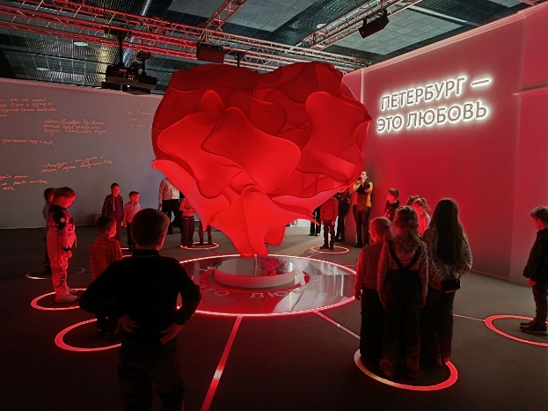 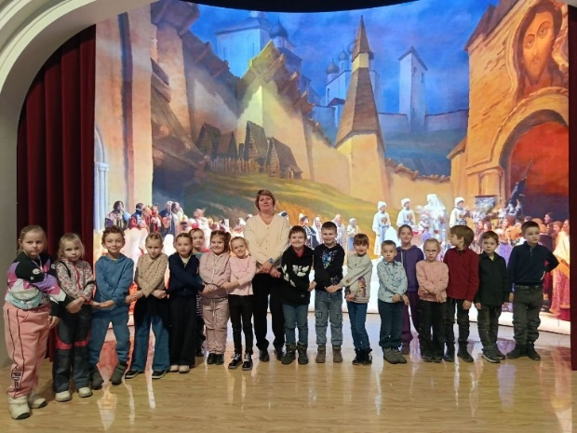

Каникулы — время отдыха!🎉  
5А класс выбирает активный отдых🏆  
✅31 октября обучающиеся совместно с классным руководителем Сулеймановой Татьяной Алексевной и родителями посетили батутный центр.  
☝🏻Перед прыжками на батутах ребятам провели разминку и инструктаж по технике безопасности. Затем ребята начали прыгать и веселиться. Устраивали соревнования:кто выше прыгнет, кто больше прыжков сделает за минуту, у кого самый эффектный трюк.  
После активного времяпрепровождения ребята решили отдохнуть и перекусить.

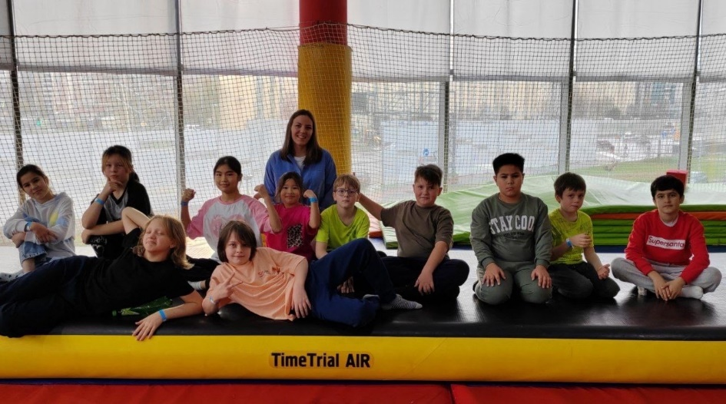

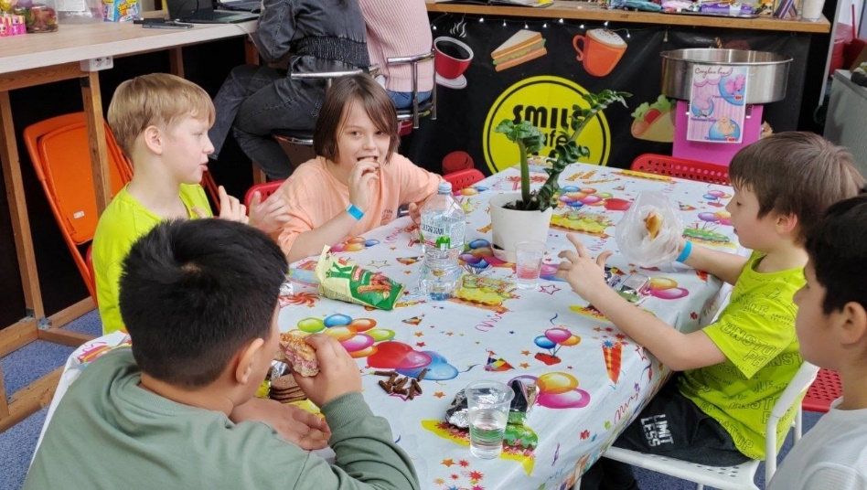

✅6.09. ученики 5 А класса и их родители в сопровождении классного руководителя Сулеймановой Татьяны Алексеевны посетили Александровский парк. 🌸  
☀️Трехчасовая прогулка прошла с перерывами на игры, в которых приняли участие не только дети, но и взрослые. Ведь семья – источник любви, поддержки и заботы.🩷  
☝🏻1 А класс не отставал и побывал на пикнике вместе с классным руководителем Шелепуновой Любовью Николаевной.👩🏼‍🏫

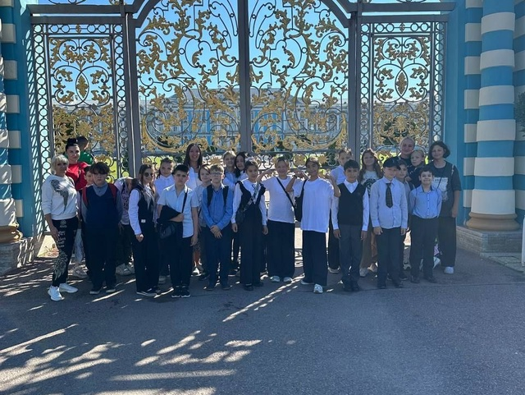 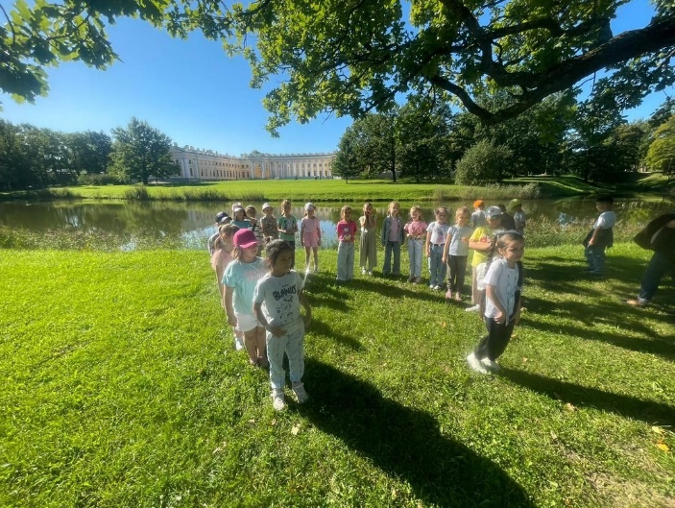

04.09.2025 прошли родительские собрания в 1-11 классах. Начались родительские собрания с общешкольной акции «Живые голоса в память об умолкнувших», родители читали имена погибших в годы Блокады Ленинграда. Совет обучающихся подготовил вступительное слово.

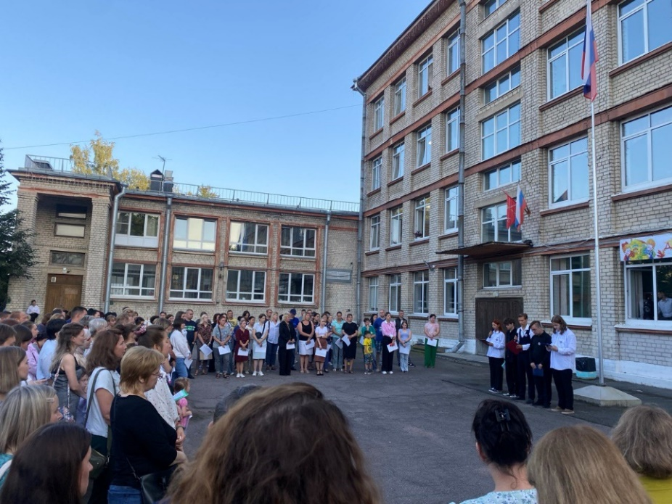

✅6-7 июля состоялся выпускной у 9А класса нашей школы( классный руководитель Бирюкова В.С.).  
🥳Формой празднования было выбрано двухдневное путешествие в Карелию.  
☝🏻В первый день это и осмотр крепости Карелы, экскурсия по горному парку Рускеала с программой " Мраморный каньон", праздничный ужин и вечерняя дискотека в замечательном отеле " Гардарика".  
Второй день- посещение "Бастион-парка", где проходил ежегодный фестиваль средневековья " Карельская земля-2024".  
⭐Ребята познакомились с историей, традициями викингов, поучаствовали в соревнованиях метания копья, примерили доспехи воинов. Завершала это чудесное путешествие прогулка по эко-парку " Долина водопадов".

